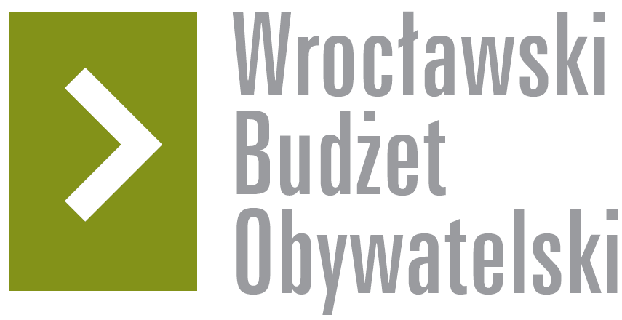

# Formularz poprawkowy projektów

# Wrocławskiego Budżetu Obywatelskiego 2018

1. Informacje o projekcie

1. Numer projektu:

182

1. Nazwa projektu: (wypełnić tylko w wypadku zmiany/doprecyzowania nazwy projektu)

# Wyspa Skarbów na Krzykach – zagospodarowanie terenu zrujnowanego fortu przy ul. Skarbowców na Miejskie Centrum Rekreacji – ETAP I

1. Lokalizacja projektu: (wypełnić tylko w wypadku zmiany lokalizacji projektu)

- adres:

- numer geodezyjny działki (na podstawie [www.geoportal.wroclaw.pl](http://www.geoportal.wroclaw.pl)):

**2. Ustosunkowanie się do wyników weryfikacji lub opis zmian**

(Lider może potwierdzić to, co otrzymał w wynikach weryfikacji lub zaproponować zmiany. Do dnia 24 sierpnia 2018 r. zostaną one zweryfikowane przez jednostki merytoryczne Urzędu Miejskiego. O wyniku weryfikacji lider zostanie powiadomiony w formie informacji o konsultacjach/głosowaniu nad projektami do WBO2018 opublikowanej w Biuletynie Informacji Publicznej.)

Dziękuję za pozytywną weryfikację wniosku. W związku z faktem, że kwota 750 000 zł nie starczy na realizację całego zakresu projektu, a inwestycja wymaga etapowania, zmieniłem nazwę projektu (dodałem „ETAP I”) i wnoszę o przygotowanie w ramach WBO koncepcji zagospodarowania. W kwocie budżetu 750 000 zł przedstawiam poniżej listę działań wg moich priorytetów, w nawiązaniu do złożonego wstępnego przedmiaru prac:

1. Prace przygotowawcze i czynności związane z projektem, tj. m.in. stworzenie koncepcji zagospodarowania

|  |
| --- |
| ścieżki żwirowe |
| żywopłoty |
| ogrodzenie z siatki zgrzewanej, słupki |
| bramki wejściowe z kratami w posadzce |
| kosze na odpadki - systemowy, aluminiowy |
| siedzisko drewniane |
| ławki parkowe systemowe |
| zespół stojaków na rowery |
| schody z prefabrykatów |
| toaleta dla psów - nawierzchnia z piachu |
| drewniane ogrodzenie toalety dla psów |
| wykonanie nowej nawierzchni trawiastej |
| miejscowe ukształtowanie topograficzne terenu |
| balustrady stalowe malowane proszkowo |
| piach zmieszany z wodą i cementem do wypełnienia niebezpiecznych wnęk |
| hamaki rozpięte między drzewami + mocowania |
| siatki do wspinaczki rozpięte między drzewami + mocowania |
| przekształcenie fragmentu muru betonowego na ściankę wspinaczkową |
| systemowy plac zabaw dla dzieci, pełne wyposażenie: urządzenie wielofunkcyjne, huśtawki, drabinki, piaskownica, zjeżdżalnia, bujaki |
| nawierzchnia bezpieczna placu zabaw |
| podesty drewniane |
| wielofunkcyjne boisko do koszykówki pełnowymiarowe, nawierzchnia z tartanu |
| ogrodzenie boiska siatką zgrzewaną + słupy |
| ławki towarzyszące boisku |
| siedzisko nietypowe indywidualnie projektowane |
| latarnie parkowe |
| bollardy w obrębie schronu |
| słupy oświetleniowe boiska |

Proszę o zweryfikowanie, które z powyższych elementów od góry mogą zostać wykonane w ramach I etapu WBO (zmieszczą się w kwocie 750 tys. zł) Pozostałe elementy, w przypadku wygranej projektu w tym roku, zostaną zgłoszone w 2019 roku jako Etap II.

Z góry serdecznie dziękuję i pozostaje otwarty na wszelką formę kontaktu.

**3. Uwagi**